Прогулка в жизни ребенка занимает важное место. Во время прогулки происходит познание окружающего мира, ребенок учится общаться со сверстниками, также прогулка имеет оздоровительное значение.
Все родители понимают, что детям нужно гулять как можно больше. Но не все знают о значении прогулки для детей. Прогулки на свежем воздухе важны для каждого человека, и особенно для детей. Они позитивно влияют на здоровье и эмоциональное состояние малышей.
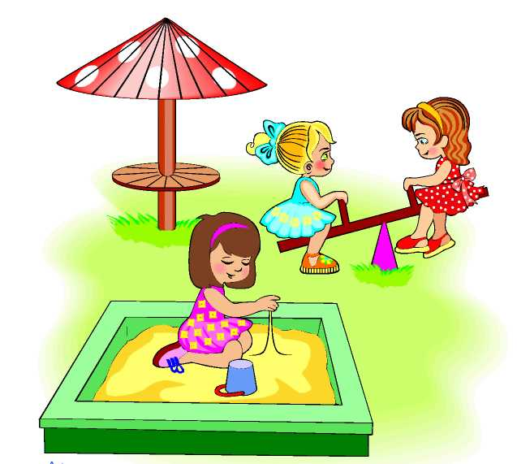

С помощью прогулок можно улучшить состояние организма в целом. В первую очередь во время пребывания на свежем воздухе легкие очищаются от аллергенов и пыли, благодаря этому улучшаются функции верхних дыхательных путей и слизистой носа.
Прогулка на свежем воздухе является надежным средством укрепления нашего здоровья и профилактики утомления. Пребывание на улице положительно влияет на обмен веществ, способствует повышению аппетита, усвояемости питательных веществ, Пребывание детей на свежем воздухе имеет большое значение для физического развития. Прогулка является первым и наиболее доступным средством закаливания детского организма. Она способствует повышению его выносливости и устойчивости к неблагоприятным воздействиям внешней среды, особенно к простудным заболеваниям.
Наконец, прогулка — это элемент режима, дающий возможность детям в подвижных играх, трудовых процессах, разнообразных физических упражнениях удовлетворить свои потребности в движении. Если прогулка мы хорошо и правильно организовали, если она достаточна по длительности, дети реализуют в ней около 50% суточной потребности в активных движениях. Сокращение времени пребывания на воздухе создает дефицит движений.
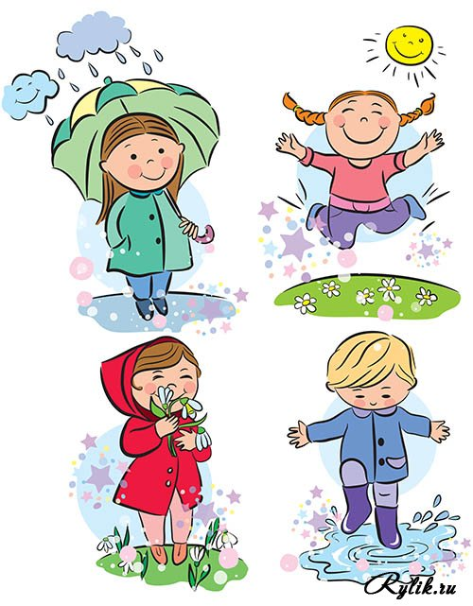

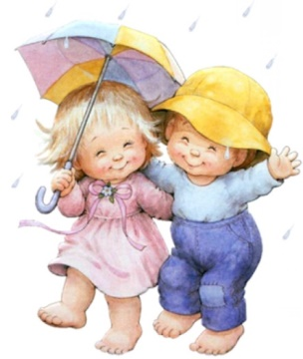
Также прогулка на свежем воздухе способствует умственному воспитанию. Во время пребывания на участке или на улице дети получают много новых впечатлений и знаний об окружающем: о труде взрослых, о транспорте, о правилах уличного движения и т. д. Дети многое узнают из наблюдений, об особенностях сезонных изменений в природе, подмечают связи между различными явлениями и устанавливают элементарную зависимость.
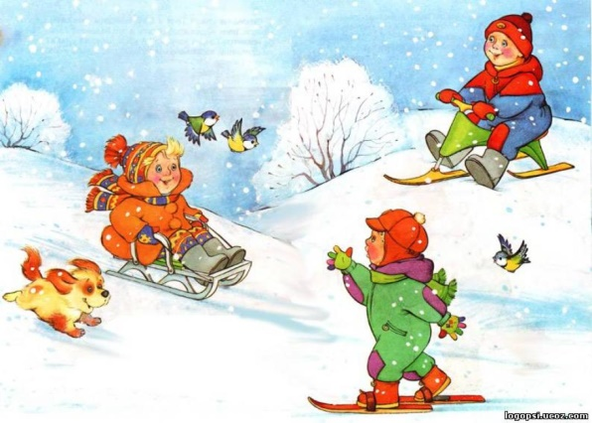
Прогулки решают не только воспитательные, но и конечно оздоровительные задачи. На них проводится образовательная деятельность, индивидуальная работа по развитию движений, подвижные, спортивные игры, развлечения и др. Специальное время отводится для трудовой и самостоятельной деятельности детей. Разумное чередование и сочетание этих разнообразных занятий делает прогулку интересной, привлекательной. Такая прогулка обеспечивает хороший отдых, создает у детей радостное настроение.
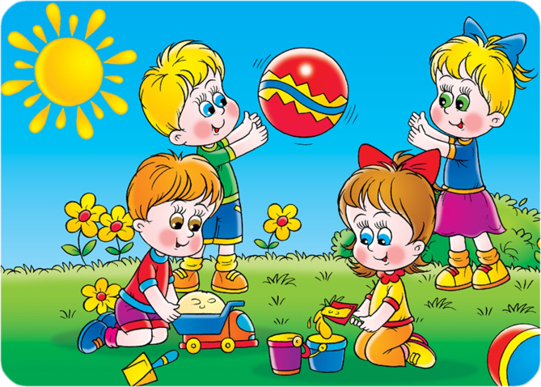
Большинству кажется, что на зимней прогулке ребенок замерзнет и непременно заболеет. И связывают простудные заболевания детей именно с прогулками в зимний период.
Прогулки с ребенком должны быть каждый день и в любую погоду. Вас не должны пугать ветер, дождь, холод или жара. Ребенок должен со всем этим сталкиваться, чтобы в дальнейшем не возникало «сюрпризов» в виде простуды при первом же ветре и прочего.

Для родителей

«О пользе прогулок с детьми»

Подготовила инструктор по физической культуре:
Колесникова В.А.

